Жыл сайынғы «Мен экологпын» аймақтық экологиялық ойынына қатыстық...
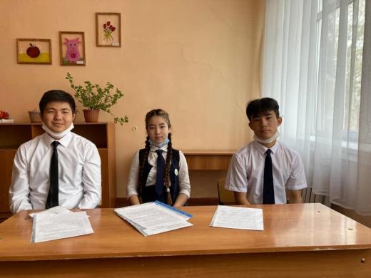

2020 жылдың 23-қазанында ҚАЗТҰТЫНУОДАҒЫ ҚАРАҒАНДЫ ЭКОНОМИКАЛЫҚ УНИВЕРСИТЕТІ жыл сайынғы «Мен экологпын» аймақтық экологиялық ойынын онлайн режимінде өткізді.

Мектебіміздің 9-11 сынып оқушыларынан құрылған топ ойынға қатысып, белсенділік танытты. Облыстық мектеп оқушылары «Экология мәселелері», «Ерікті экологиялық қозғалыс», «Таза ел», «Жануарларды қорғау» және басқа да көптеген жобаларды ұсынды.

Мектебіздің оқушылары «Ең шығармашылық ұжым» номинациясын иеленді. Мақтау қағаздары, естелік сыйлықтар мен алғыс хаттар табысталды.

Приняли активное участие в ежегодной областной экологической игре
" Я - Эколог"...
23 октября 2020 года ученики 9-11 классов нашей школы приняли активное участие в ежегодной областной экологической игре " Я - Эколог", которую проводит в этом году в онлайн режиме КАРАГАНДИНСКИЙ ЭКОНОМИЧЕСКИЙ УНИВЕРСИТЕТ КАЗПОТРЕБСОЮЗА.
"Проблемы экологии", "Волонтерское экодвижение", "Чистая страна", "Защита животных" и многие другие проекты были представлены школьниками области.
"Самая креативная команда" - такую номинацию получили наши ученики, были вручены грамоты и подарки.

Took an active part in the annual regional ecological game
"I am the Ecologist"...
On October 23, 2020, pupils of grades 9-11 of our school took an active part in the annual regional ecological game "I am the Ecologist", which is being conducted online this year by the KARAGANDA ECONOMIC UNIVERSITY OF THE KAZakh CONSUMER UNION.
"Problems of Ecology", "Volunteer Eco-Movement", "Clean Country", "Protection of Animals" and many other projects were presented by schoolchildren of the region.
"The most creative team" - this nomination was given to our students, diplomas and gifts were presented.

